**霍林郭勒市外派江浙招商处一行赴广东肇庆市**

**鼎丰建材、邦丽建材、秦煌铝业进行考察对接**

9月15日—16日，霍林郭勒市外派江浙招商处一行深入广东肇庆市鼎丰建材、邦丽建材、秦煌铝材有限公司考察洽谈。

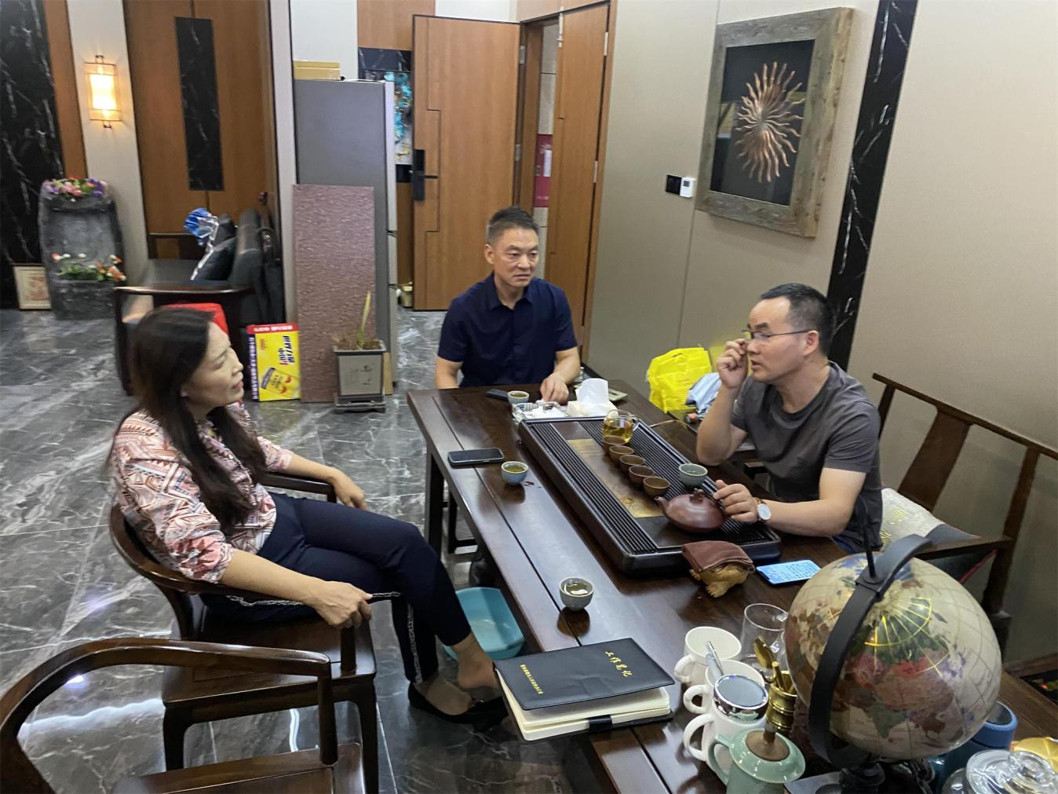在座谈会上，双方就进一步加强合作进行了深入交流。吴长云指出，双方合作已经进入发展期，希望能以此次洽谈为契机，进一步加强沟通协调，全面深化合作，加快推进铝板带箔项目进度，霍林郭勒将一如既往聚焦企业发展所需，为项目建设提供更加优质、更加精准的服务保障。招商处一行走进车间厂区和企业办公区，参观了铝膜板项目生产线，并围绕企业生产建设情况、上下游关联企业、产品用途及国内外市场等情况进行了深入交流。

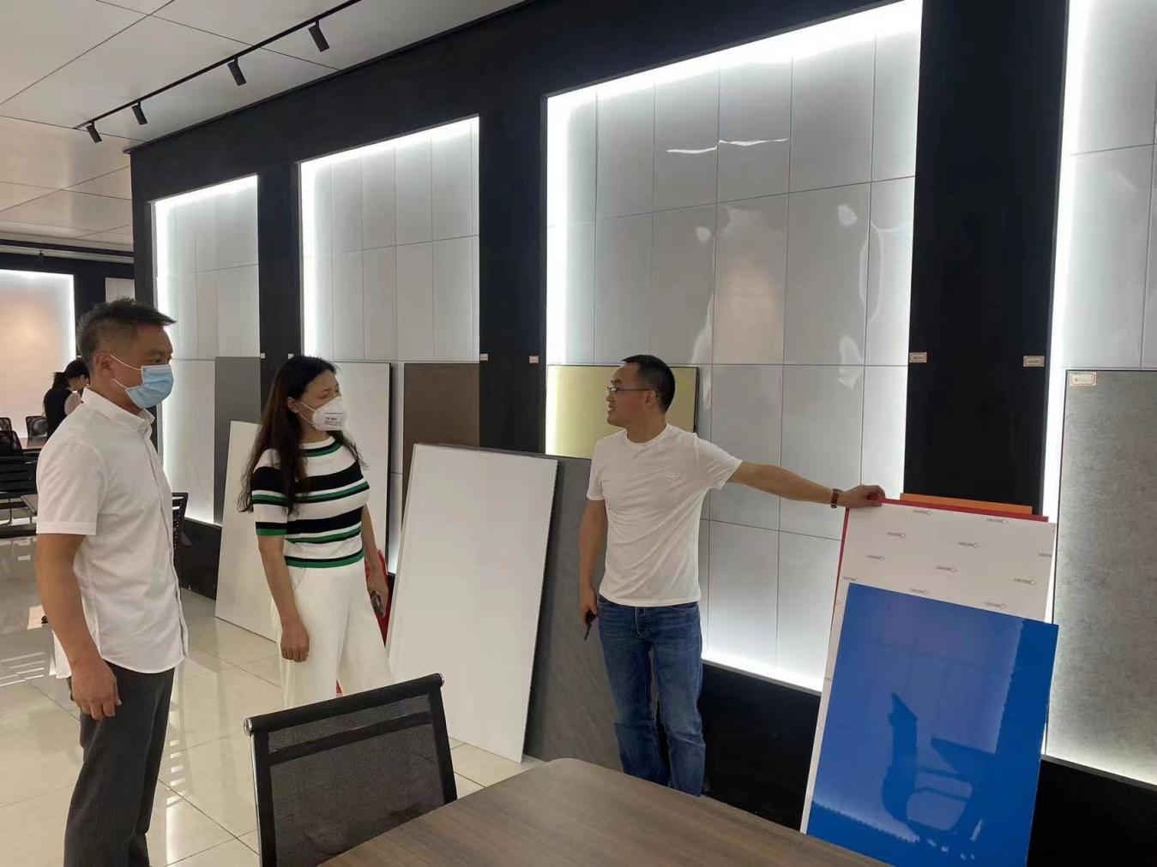广东肇庆市鼎丰建材有限公司董事长叶名富对霍林郭勒一行人的到来表示热烈欢迎，并指出霍林郭勒资源能源优势明显，发展铝产业前景广阔、潜力巨大，有市委市政府的高度重视以及当前良好的的发展态势和营商环境，更加坚定了投资霍林郭勒的信心和决心，并表示近期将到霍林郭勒开展前期工作，力争早日开工建设，早日投产见效。